Contents

**Comillas** 1

**Extracción de datos** 3

**Formato de datos** 6

**Expresiones regulares** 8

**Funciones: Argumentos** 9

**Return** 12

**Closure** 13

**Array simple** 13

**Array complejo** 14

**Funciones PHP para arrays** 16

**Comparación** 21

**Unión** 22

# **Comillas**

* **Simples**: usadas para textos. los caracteres. Estas no pueden obtener datos de una variable, la salida ser texto.
* **Dobles**: Extienden a las variables, pudiendo agregarlas a la cadena y estas serán reconocidas.

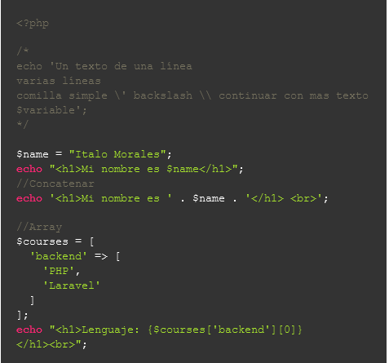

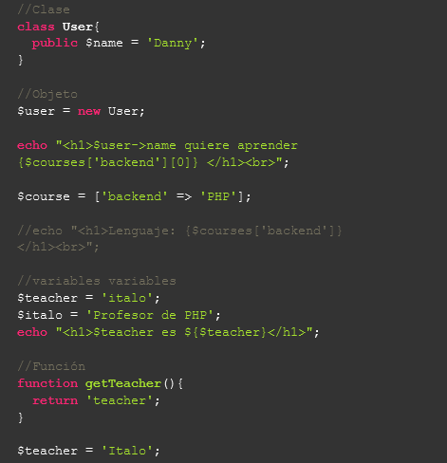



# **Extracción de datos**

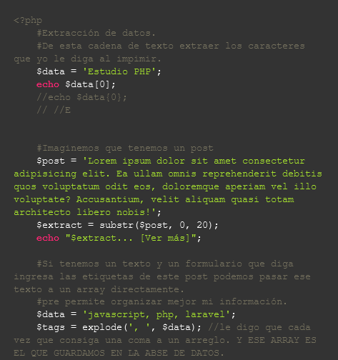

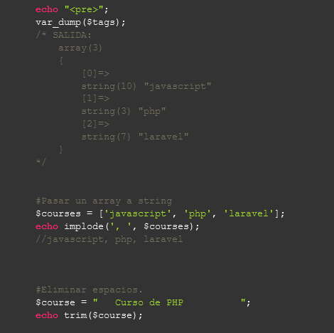

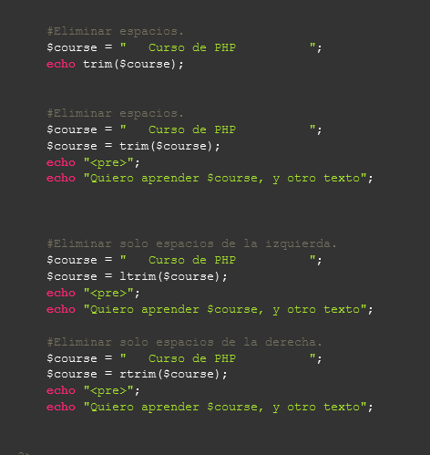

# **Formato de datos**

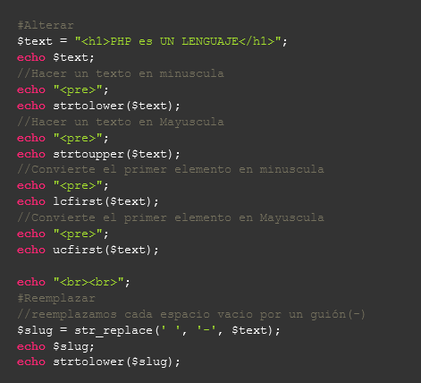

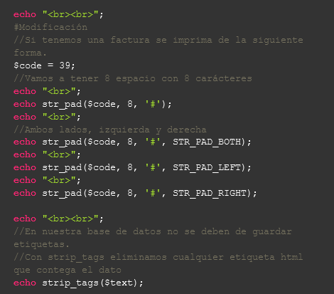

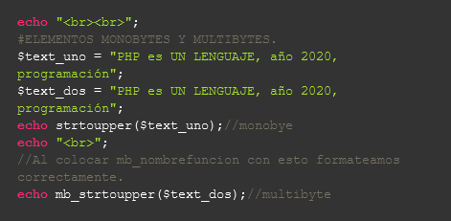

# **Expresiones regulares**

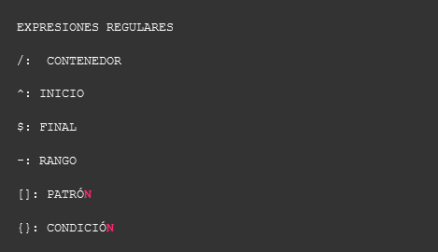

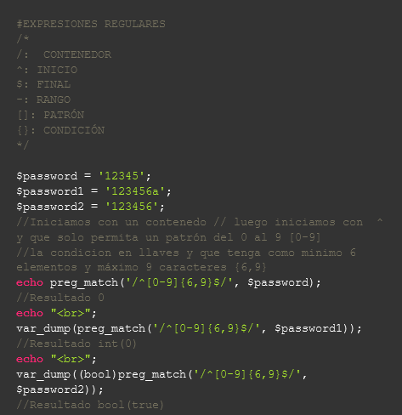

# **Funciones: Argumentos**

* **Argumentos**: Colocamos dentro de los paréntesis, un valor o un parámetro.
* **Referencia**: Apunta u observa el comportamiento de otro elemento.
* **Valores**: Colocas una variable directamente esperando a que se cumpla.
* **Referencia**: Además de hacer un cambio interno, también afecte al elemento que este fuera.

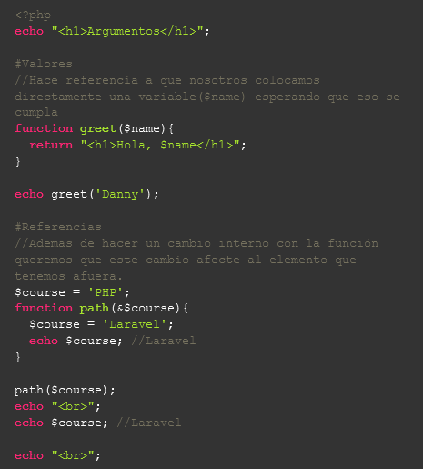

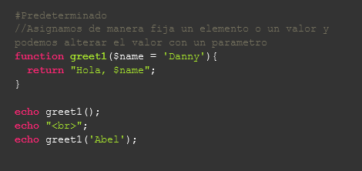

# **Return**

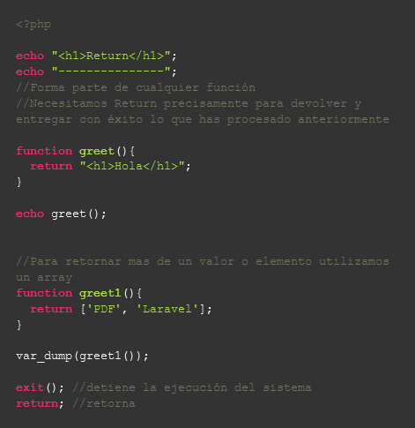

**return** devuelve el resultado de toda la operación de la función, por tanto, cuando igualas una variable a una función, en la variable se va a guardar lo que la función retorne.

# **Closure**

También conocidas como **funciones anónimas**.

* Se usa cuando una variable requiere lógica.
* La palabra reservada **Closure** me permite especificar, forzar el tipo de parámetro que le debe llegar.

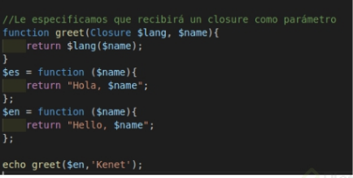

# **Array simple**

Elemento al cual no se le ha definido una **key**. Los valores no se identifican de manera directa.

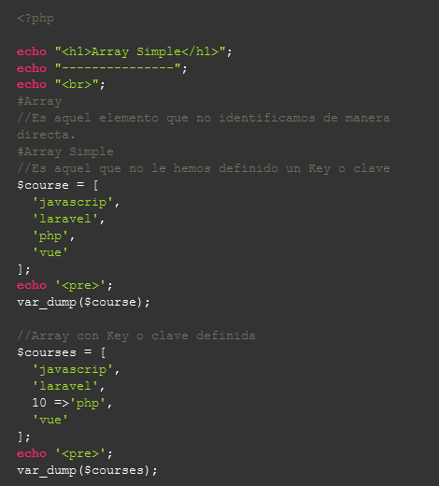

# **Array complejo**

Podemos pasar de **simple** a **complejo** determinando los keys de cada elemento del array, es decir, hacer **arrays asociativos**.

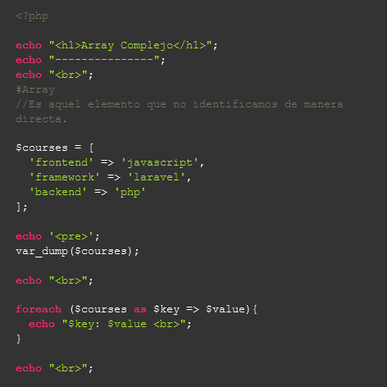

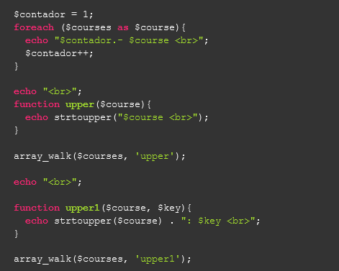

# **Funciones PHP para arrays**

Estas son algunas de las funciones de PHP utilizadas para los arrays:

* **sort**: Ordena un array.
* **rsort**: Ordena un array en orden inverso.
* **ksort**: Ordena un array por clave.
* **krsort**: Ordena un array por clave en orden inverso.
* **array_slice**: Extrae una parte de un array.
* **array_chunk**: Divide un array en fragmentos.
* **array_shift**: Quita un elemento del principio del array.
* **array_pop**: Extrae el último elemento del final del array.
* **array_unshift**: Añadir al inicio de un array uno a más elementos.
* **array_push**: Inserta uno o más elementos al final de un array.
* **array_flip**: Intercambia todas las claves de un array con sus valores asociados.

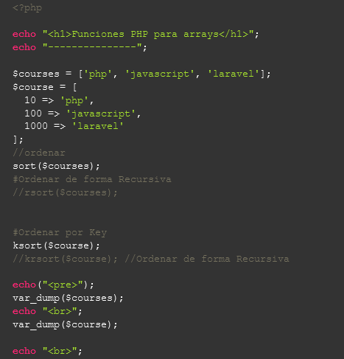

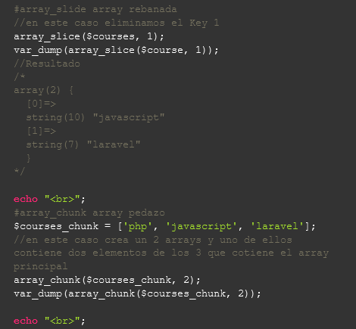

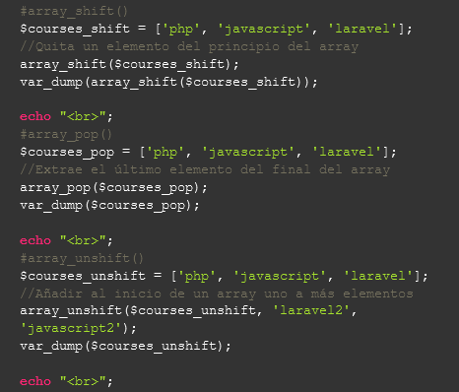

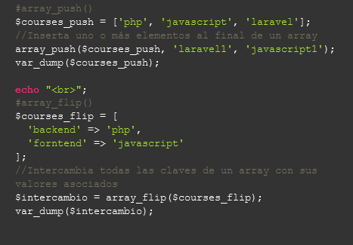

# **Comparación**

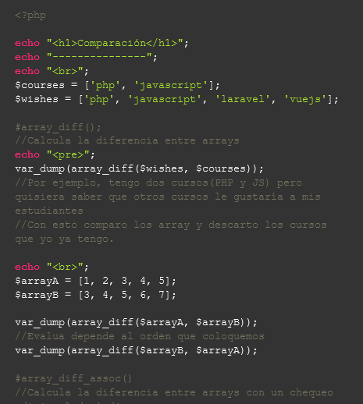

# **Unión**

